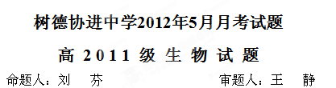
（本卷满分100分，考试时间90分钟）
注意事项：① 本试卷分第I卷（选择题）和第II卷（非选择题）两部分，
第I卷（选择题）必须把答案用2B铅笔涂在机读卡上。
② 交卷时只交II卷
第Ⅰ卷 (选择题 共50分)

一、选择题(每题只有一个正确答案，请将答案填写在机读卡上)
1．在减数第一次分裂过程中不出现的是（ ）
A． 同源染色体配对联会 B．同源染色体分离
C． 非同源染色体的自由组合 D．着丝点一分为二
2．有丝分裂与减数分裂过程中均要发生的现象是（ ）
①DNA复制和有关蛋白质的合成 ②纺锤体的形成 ③同源染色体配对和分离④着丝点的分裂 ⑤非同源染色体的自由组合 ⑥同源染色体间的交叉互换
A．①②③ B．①②④ C．①③⑤ D．①②④⑥
3.一个含AaBbCc三对同源染色体的精原细胞，减数分裂形成4个精子，染色体组合可以是( )
A．AbC、ABc、ABC、abc B．ABc、ABC、aBC、aBC
C．ABC、abc、aBC、Abc D．ABc、ABc、abC、abC
4、下图中甲～丁为小鼠睾丸中细胞分裂不同时期的染色体数、染色单体数和DNA分子数的比例图，关于此图叙述中正确的是( )
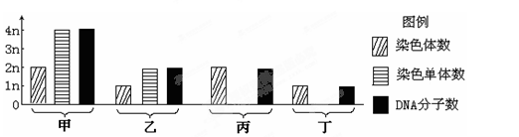

A．甲图可表示减数第一次分裂后期 B．乙图可表示减数第二次分裂后期
C．丙图可表示有丝分裂后期 D．丁图可表示减数第二次分裂后期
5、下列有关高等动物减数分裂和受精作用的叙述，正确的是( )
A．每个卵细胞继承了初级卵母细胞核中1/2的遗传物质
B．整个精子进入卵细胞内，完成受精作用
C．减数分裂产生的配子是多种多样的，受精时雌雄配子的结合是随机的，因此，有性生殖产生的后代可有多种表现型
D．受精卵中的遗传物质，来自父母双方的各占一半
6．某动物的精子细胞中有染色体16条，则在该动物的初级精母细胞中存在染色体数、四分体数、染色单体数、DNA分子数分别是 ( )
A．32、16、64、64 B．32、8、32、64 C．16、8、32、32 D．16、0、32、32
7、如图所示，横轴表示细胞分裂时期，纵轴表示一个细胞核中DNA含量或染色体数目的变化情况。据图分析，表示有丝分裂过程中DNA含量变化、染色体数目变化和减数分裂过程中DNA含量变化、染色体数目变化的曲线依次是( )
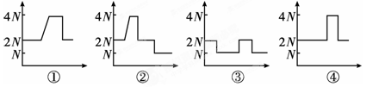

A．④②①③ B．①④②③ C．④①②③ D．①②③④
8、用基因工程技术可使大肠杆菌合成人的蛋白质。下列叙述不正确的是（ ）
A.常用相同的限制性内切酶处理目的基因和质粒
B.DNA连接酶和RNA聚合酶是构建重组质粒必需的工具酶
C.可用质粒做载体导入目的基因
D．导入大肠杆菌的目的基因不一定成功表达
9．基因工程中称为“基因剪刀”的是 ( )
A．DNA连接酶 B．DNA聚合酶 C．蛋白质水解酶 D．限制性核酸内切酶
10．下列关于航天育种的说法错误的是 ( )
A．航天育种可缩短育种周期
B．种子在宇宙辐射、微重力及弱磁场等因素的诱导下发生基因突变
C．航天育种技术作为航天技术与农业育种技术相结合的一项创新性研究成果，是快速培育农作物优良新品种的重要途径之一
D．通过太空育种都能培育出高产、优良、高效的新品种
11．孟德尔的豌豆杂交实验中，将纯种的黄色圆粒（YYRR）与纯种的绿色皱粒（yyrr）豌豆杂交，F₂代种子为480粒，从理论上推测，基因型为YyRr的个体数大约是 ( )
A．60粒 B．30粒 C．120粒 D．240粒
12、水稻的非糯性对糯性为显性，将纯非糯性品种与糯性品种杂交得F₁，取F₁的花粉用碘
液染色；凡非糯性花粉呈蓝色，糯性花粉呈棕红色，在显微镜下观察这两种花粉的微粒，非糯性与糯性的比例为 （ ）
A．1：1 B．1：2． C．2：1 D．不成比例
13、某生物的测交后代有四种表现型，比例为181：178：175：183．该生物的基因型是( )
A．BbEE B．BBEe C．BBEE D．BbEe
14．某纯合红花植物与另一纯合白花植物杂交，F_{l}在低温强光下开红花，在高温荫蔽处则开白花，这一实例说明( )
A．表现型是基因型的外在表现形式 B．基因型决定表现型
C．基因型不同表现型也不同 D．表现型是基因型与环境因素相互作用的结果
15、采用下列哪一组方法，可以依次解决①～④中的遗传学问题 ( )
①鉴别一只白兔是否是纯合体 ②鉴别一对相对性状的显性和隐性
③不断提高小麦抗病的品种的纯度 ④检验杂种F₁的基因型
A．杂交、自交、测交、测交 B．测交、杂交、自交、测交
C．测交、测交、杂交、自交 D．杂交、杂交、杂交、测交
16、科学的研究方法是取得成功的关键，假说—演绎法和类比推理是科学研究中常用的方法，人类探明基因神秘踪迹的历程中( )
①1866年孟德尔的豌豆杂交实验：提出遗传因子(基因) ②1903年萨顿研究蝗虫的精子和卵细胞形成过程，提出假说：基因在染色体上 ③1910年摩尔根进行果蝇杂交实验：找到基因在染色体上的实验证据
他们的研究过程所使用的科学研究方法依次为
A．①假说—演绎法 ②假说—演绎法 ③类比推理
B．①假说—演绎法 ②类比推理 ③类比推理
C．①假说—演绎法 ②类比推理 ③假说—演绎法
D．①类比推理 ②假说—演绎法 ③类比推理
17.已知A与a、B与b、C与c3对等位基因自由组合，基因型分别为AaBbCc、AabbCc的两个体进行杂交。下列关于杂交后代的推测，正确的是（ ）
A．表现型有8种，AaBbCc个体的比例为1／16
B．表现型有4种，aaBbcc个体比例为1／16
C．表现型有8种，Aabbcc个体的比例为1／8
D．表现型有8种，aaBbCc个体比例为1／16
18．下图所示的红绿色盲患者家系中，女性患者Ⅲ-9的性染色体只有一条X染色体，其他成员性染色体组成正常。Ⅲ-9的红绿色盲致病基因来自于（ ）
A．Ⅰ-1 B．Ⅰ-2 C．Ⅰ-3 D．Ⅰ-4
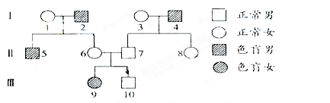
19、科学家对人类的X、Y染色体进行研究发现，两条染色体既有同源区段，又有非同源区段(如图所示)。下列说法不正确的是( )
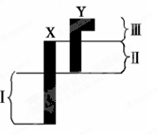
A．若某病是由位于非同源区段Ⅲ上的致病基因控制的．则 患者均为男性
B．若某病是由位于同源区段Ⅱ的隐性致病基因控 制 的，则该病发病情况与性别可能有关
C．若某病是由位于非同源区段Ⅰ上的显性基因控制的，则 男性患者的儿子一定患病
D．若某病是由位于非同源区段Ⅰ上的隐性基因控制的，则患病女性的儿子一定是患者
20．如图表示基因与性状之间的关系示意图，下列相关的说法中，错误的是 ( )

A．过程①、②合称基因的表达
B．基因控制生物的性状有间接控制和直接控制两种方式，直接控制是通过控制酶的合成来实现的
C．密码子位于mRNA上，反密码子位于tRNA
D．蛋白质结构具有多样性的根本原因是DNA上的遗传信息千变万化
21、将用N标记的一个DNA分子放在含有N的培养基中让其复制三次，则含有N的
DNA分子占全部DNA分子的比例和含有N的DNA单链占全部DNA单链的比例依次为( )
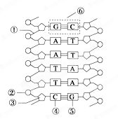
A．1/2，1/4 B．1/4，1/8 C．1/4，1/6 D．1/8，1/8
22．右图表示某DNA片段，有关该图的叙述正确的是( )
A．②③④形成胞嘧啶核糖核苷酸
B．⑥在DNA中的特定排列顺序可代表遗传信息
C．如果该片段复制两次，则至少需要游离的鸟嘌呤核糖核苷酸6个
D．DNA解旋酶作用于①处的化学键
23．在双链DNA分子中，有关四种碱基的关系，下列等式中错误的是 （ ）
A．$\frac{C}{T}$=$\frac{G}{A}$ B．$\frac{A}{T}$=$\frac{G}{C}$ C．A + T = G + C D．A + G = T + C
24、猴、噬菌体、烟草花叶病毒中参与构成核酸的碱基种类数，依次分别是（B ）
A．4、4、5 B．5、4、4 C．4、5、4 D．5、4、5
25、下列对肺炎双球菌和T₂噬菌体的相关描述中，正确的是（ ）
A．T₂噬菌体可寄生在乳酸杆菌体内
B．T₂噬菌体头部和尾部的外壳都由蛋白质构成
C．R型细菌在培养基上形成的菌落表面光滑
D．S型细菌可人和小鼠患肺炎死亡
26.某研究人员模拟肺炎双球菌转化实验，进行了以下4个实验中小鼠死亡的是（ ）
A．S型菌的DNA＋DNA酶→加入R型菌→注射入小鼠
B．R型菌的DNA＋DNA酶→加入S型菌→注射入小鼠
C．R型菌＋DNA酶→高温加热后冷却→加入S型菌的DNA→注射入小鼠
D．S型菌＋DNA酶→高温加热后冷却→加入R型菌的DNA→注射入小鼠
27、下列有关“DNA是生物的主要遗传物质”的叙述，正确的是（ ）
A．所有生物的遗传物质都是DNA
B．动物、植物、真菌的遗传物质是DNA，除此之外的其他生物的遗传物质是RNA
C．真核生物、原核生物、大部分病毒的遗传物质是DNA，少部分病毒的遗传物质是RNA
D．真核生物、原核生物的遗传物质是DNA，其他生物的遗传物质是RNA
28、下列关于遗传信息的叙述，错误的是( )
A．遗传信息可以通过DNA的复制传递给后代
B．遗传信息控制蛋白质的分子结构
C.遗传信息是指DNA 分子的脱氧核苷酸的排列顺序
D遗传信息全部以密码子的方式体现出来
29、某DNA分子中，鸟嘌呤占碱基总数的15％，那么，胸腺嘧啶应占碱基总数的 ( )
A．15％" B．35％ C．85％ D．30％
30．对下列有关遗传和变异的说法评判正确的是：（ ）
①．基因型为Dd的豌豆在进行减数分裂时，产生的雌雄两种配子的数量比是1：1 ②．基因的自由组合定律的实质是：在F1产生配子时，等位基因分离，非等位基因自由组合。 ③遗传学上把转运RNA上决定一个氨基酸的三个相邻碱基叫做一个“遗传密码子” ④．染色体中DNA脱氧核苷酸数量、种类和序列三者中有一个发生改变就会引起染色体变异。
A．四种说法都对 B 四种说法都错 C．只有一种说法对 D．只有一种说法错
31．某同学制作的DNA双螺旋结构模型中，在一条链中所用碱基模块A∶C∶T∶G为1∶2∶3∶4，则该双螺旋模型中上述碱基模块的比应为 ( )
A．1∶2∶3∶4 B．3∶4∶1∶2 C．1∶1∶1∶1 D．2∶3∶2∶3
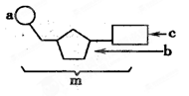
32．右图中a、b、c构成了化合物m。下列叙述正确的是（ ）
A．若c为腺嘌呤，则m为腺嘌呤脱氧核苷酸
B．烟草花叶病毒和幽门螺杆菌体内的m都为4种
C．ATP脱去两个磷酸基团，可形成m中的一种
D．b和c交替连接，构成遗传物质的基本骨架
33．下列说法正确的是（ ）
A、基因突变对于生物个体是利多于弊 B、基因重组能产生新的基因
C、基因突变都可以遗传给后代 D、基因重组是进行有性生殖的生物才具有
34．下列有关生物变异的叙述，正确的是（ ）
A．高产青霉素是用秋水仙素处理菌株而形成的，属于染色体变异
B．同源染色体的非姐妹染色单体之间局部交叉互换属于染色体变异
C．基因的碱基对突变，不一定会导致生物性状的变异
D．基因突变和基因重组两者都能够产生新的基因
35．下图为利用纯合高秆（D）抗病（E）小麦和纯合矮秆（d）染病（e）小麦快速培育纯合优良小麦品种矮秆抗病小麦（ddEE）的示意图，有关此图叙述不正确的是 ( )
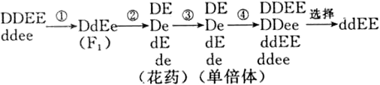

A．图中进行①过程的主要目的是让控制不同优良性状的基因组合
B．②过程中发生了非同源染色体的自由组合
C．实施③过程依据的主要生物学原理是细胞增殖
D．④过程的实施中通常用一定浓度的秋水仙素
36．运用不同生物学原理，可培育出各种符合人类需要的生物新品种。下列叙述错误的是 ( )
A．培育青霉素高产菌株是利用基因突变的原理 B．培育无子西瓜是利用基因重组的原理
C．培育八倍体小黑麦利用的是染色体变异的原理． D．培育抗虫棉是基因拼接或DNA分子重组原理
37.某学校的研究性学习小组以“研究××遗传病的遗传方式”为课题进行调查研究，最好选择调查何种遗传病以及采用的方法是（ ）
A.白化病；在周围熟悉的4～10个家系调查 B. 苯丙酮尿症；在患者家系中调查
C.红绿色盲；在学校内随机抽样调查 D.原发性高血压；在患者家系中调查
38.人类遗传病的种类较多，发病率较高。下列选项中，属于染色体异常遗传病的是（ ）
A.抗维生素D佝偻病 B.苯丙酮尿症 C. 猫叫综合症 D 多指症
39.若二倍体生物正常体细胞中含8个染色体，则图中表示其一个染色体组的是（ ）

40.在下列几种化合物的化学组成中，“○”中所对应的成分最接近的是（ ）
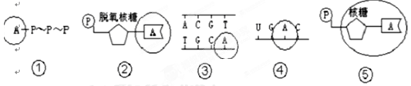
A ① 和② B ②和③ C ①和⑤ D ③和④
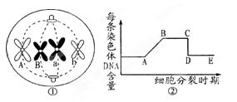
41．下图①表示某高等雄性动物肝脏里的一个正在分裂的细胞，结合图②分析下列叙述中不正确的是（ ）
A．图①所示分裂时期处于图②中的BC段
B．此细胞产生AB精子的概率是0
C．图①细胞中含有两个四分体
D．图②中C→D的原因与着丝点的分裂有关

42、如图所示为四个遗传系谱图，则下列有关叙述正确的是( )
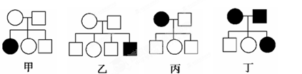
A、肯定不是红绿色盲遗传家系的是甲、丙、丁
B、家系乙中患病男孩的父亲一定是该病基因的携带者
C、四图都可能表示白化病遗传的家系
D、家系丁中这对夫妇若再生一个女儿，正常的几率为3/4
43.在氮源为14N和15N的培养基上生长的大肠杆菌，其DNA分子分别为14N－DNA(相对分子质量为a)和15N－DNA(相对分子质量为b)。将亲代大肠杆菌转移到含14N的培养基上，再连续繁殖两代(Ⅰ和Ⅱ)，用某种离心方法分离得到的结果如下图所示。下列对此实验的叙述不正确的是（ ）
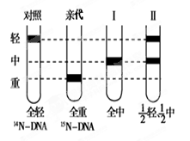
A．Ⅰ代细菌DNA分子中一条链是14N，另一条链是15N
B．Ⅱ代细菌含15N的DNA分子占全部DNA分子的1/4
C．预计Ⅲ代细菌DNA分子的平均相对分子质量为(7a＋b)/8
D．上述实验结果证明DNA复制方式为半保留复制
44.下列据图所作的推测，错误的是（ ）
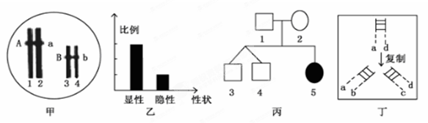
A．基因组成如甲图所示的两个亲本杂交产生aaBb后代的概率为1/8
B. 图乙可用来表示Dd自交后代的表现型比例
C.丙图表示某家庭单基因遗传病的遗传系谱图，如5号女儿患病，那么3、4号异卵双生兄弟相同基因型概率为4/9
D.从丁图DNA复制可看出DNA复制方式为半保留复制
45.基因A、B、C分别控制三种酶的产生，可将原来无色的物质转变为黑色素，即无色物质
X物质Y物质黑色素。则基因型为AaBbCc的亲代自交，出现黑色子代的概率为（ ）
A . 1/64 B. 27/64 C. 3/64 D. 9/64
第Ⅱ卷(非选择题)
二、非选择题（共50分）
1、图甲、乙、丙分别表示某个生物体内的三个正在分裂的细胞，请据图回答下列问题。（12分）
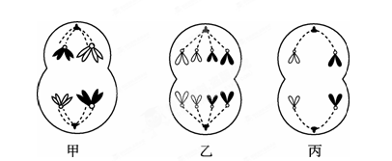
(1)甲图表示________细胞处于________期，有________条染色单体。
(2)乙图表示____________期细胞（注明分裂方式，时期），有________对同源染色体，有______个染色体组，产生的子细胞名称是______________。
(3)丙图表示___________期细胞，细胞名称是________。
(4)绘出甲所代表的分裂染色体数目变化曲线。（标注各时期）（3分）
2.（8分）下图为甲种遗传病（基因A、a）和乙种遗传病（基因为B、b）的家系图。其中一种遗传病基因位于常染色体上，另一种位于X染色体上。请回答以下问题（概率用分数表示）
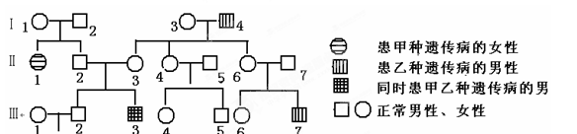
⑴甲种遗传病的遗传方式为
⑵乙种遗传病的遗传方式为
⑶III-2的基因型及其概率为 （2分）
⑷由于III-3个体表现两种遗传病，其患乙病的致病基因来自于第一代Ⅰ 号个体，其兄弟III-2与一正常女性结婚，要想对子代的遗传病进行监测与预防，应进行 和

（5）Ⅱ-2和Ⅱ-3再生一个两病均患的孩子的概率是
3、如图为大肠杆菌的DNA分子结构示意图（片段）。请据图回答问题：（10分）
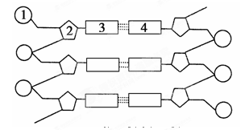
（1）图中1表示 ，2表示 ，1、2、3结合在一起的结构叫 。
（2）含有200个碱基的某DNA片段中碱基间的氢键共有260个。请回答：
①该DNA片段中共有腺嘌呤 个，C和G共 对。
②在DNA分子稳定性的比较中， 碱基对的比例高，DNA分子稳定性高。
(3)若一个DNA分子的一条单链中A占32%，且＝1.5，此比例在其互补链中的比值是 ；在整个DNA分子中的比值是 。
4、（共10分）下图是大白鼠细胞内某生理过程示意图，下表是其体内存在的两种蛋白P和Q的部分比较。请分析回答下列问题：
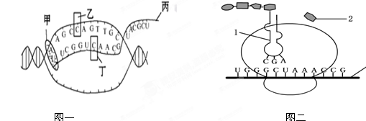
(1)在大白鼠细胞中图一的生理过程是 、可进行图一所示生理过程的结构有____________。
比较项目 | P | Q
肽链数 | 1 | 1
氨基酸数 | m | n
表达情况 | 成熟精细  胞中表达 | 初级精母细胞中表达
（2）图中丙的基本单位是__________。
（3）丁的名称是_________________。
（4）图二所示蛋白质合成过程中的模板是[ ] ____。1的作用是
（5）从表中信息来看，控制Q蛋白的基因中碱基的数目至少为_________个（不考虑终止密码等）。P蛋白基因存在于大白鼠的_____________细胞中(多选)。（2分）
A．肌肉细胞 B.成熟精细胞 C.初级精母细胞 D.皮肤细胞
5．(10分)以下分别表示几种不同的育种方法。请分析回答：

×

B

普通小麦 黑麦 不育杂种 ① 小黑麦
C AABBDD RR ABDR AABBDDRR

高秆抗锈病 矮秆易染锈病 F₁ F₂ 稳定遗传的
D DDTT ddtt 双抗品种

高秆抗锈病 矮秆易染锈病 F₁ ① 配子 ② 幼苗 稳定遗传的
E DDTT ddtt 双抗品种
X射线 转录 翻译
DNA DNA RNA 氨基酸
CTG ① ② ③
GAC GTC
物种P 物种P₁
×
×
×

（1）B过程中，由物种P突变为物种P₁。在指导蛋白质合成时，③处的氨基酸由物种P
的_______改变成了_________。（缬氨酸GUC；谷氨酰胺CAG；天门冬氨酸GAC）
（2）C过程所示的育种方法叫做_________，该方法最常用的作法是在①处采取__________
（3）D表示的育种方法是______________，若要在F₂中选出最符合要求的新品种，最简
便的方法是_________________________________________________________________。
（4）E过程中，②常用的方法是________________________，与D过程相比，E方法的
突出优点是_________________________________________________。
树德协进中学2012年5月月考
高 2 0 1 1级 生 物 试 题 答 案

一、选择题
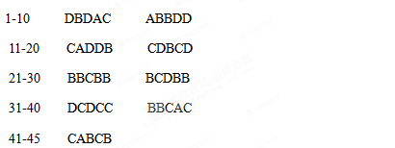
二、非选择题
1、（12分）（每空1分）
（1）初级卵母细胞，减1后，8
（2）有丝分裂后，4，4，体细胞
（3）减2后，第一极体
（4）画图（3分）
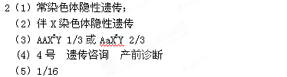
3、（10分）（每空1分）
（1）磷酸，脱氧核糖，脱氧核糖核苷酸
（2）40，60，C-G
（3）2/3 , 1 （各2分）
4、（10分）
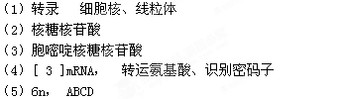
5．（10分）
（1）天门冬氨酸 缬氨酸
（2）多倍体育种 用秋水仙素处理萌发的种子或幼苗
（3）杂交育种 从F₂中选出符合要求的个体连续自交，直到得到不发生性状分离的
个体
